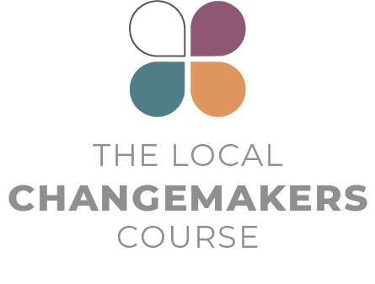 SESI 6

**TERINSPIRASI DARI BANYAK CERITA   
– DIBERDAYAKAN OLEH TAKTIK**

**Naskah   
Presentasi**

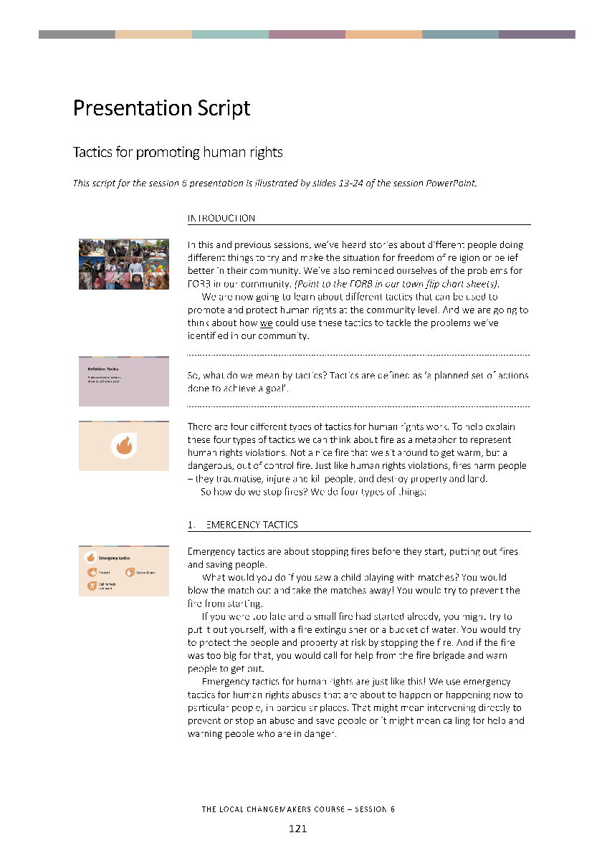

Naskah Presentasi

Taktik yang digunakan untuk mendukung hak asasi manusia

*Naskah untuk presentasi sesi 6 ini diilustrasikan pada* slide 1*3-24 PowerPoint sesi.*

|  |  |
| --- | --- |
|  | **PENDAHULUAN** |
|  | Pada sesi ini dan sebelumnya, kita sudah mendengar berbagai cerita mengenai bagaimana orang-orang berusaha untuk melakukan sesuatu yang berbeda dan mencoba agar situasi terkait kebebasan beragama atau berkeyakinan bisa menjadi lebih baik di komunitas mereka. Kita juga sudah berusaha mengingat-ingat masalah KBB yang terjadi di komunitas kita *(lihat lembar peta KBB kota kita pada* flip chart*).*  Saat ini, kita akan belajar mengenai berbagai taktik yang bisa digunakan untuk mendukung dan melindungi hak asasi manusia pada tingkat komunitas. Selain itu, kita juga akan melihat bagaimana kita dapat menggunakan taktik untuk mengatasi masalah yang sudah kita identifikasi di komunitas kita. |
|  | Jadi, apa yang dimaksud dengan taktik? Taktik didefinisikan sebagai “serangkaian tindakan yang dilakukan untuk mencapai sebuah tujuan." |
|  | Ada empat jenis taktik dalam upaya mendukung hak asasi manusia. Untuk mempermudah penjelasan terkait empat taktik ini, kita akan menggunakan api sebagai kiasan untuk menggambarkan pelanggaran hak asasi manusia. Bukan seperti api tenang yang berfungsi untuk menghangatkan saat kita duduk di sekitarnya, namun api yang berbahaya dan tidak terkontrol. Sama seperti Api, pelanggaran hak asasi manusia menyakiti banyak orang – dengan memberikan trauma, melukai serta membunuh orang, dan menghancurkan bangunan serta lahan.  Jadi, bagaimana caranya kita bisa menghentikan api itu? Kita melakukan empat hal ini: |
|  | 1. **TAKTIK DARURAT** |
|  | Taktik darurat berhubungan dengan mematikan api sebelum api ini menyala, memadamkan api dan menyelamatkan orang-orang.  Apa yang akan Anda lakukan jika melihat anak kecil bermain korek api? Anda akan berusaha untuk meniup apinya dan membawa koreknya pergi! Anda akan berusaha untuk mencegah terjadinya kebakaran.  Jika Anda terlambat dan sudah ada api kecil yang menyala, Anda mungkin akan berusaha untuk mematikannya sendiri dengan alat pemadam atau seember air. Anda akan berusaha untuk melindungi orang-orang dan tempat yang mudah terbakar dengan mematikan api. Namun, jika apinya sudah terlampau besar, Anda akan meminta bantuan dari pemadam kebakaran dan memberi tahu orang-orang untuk keluar.  Begitulah taktik darurat untuk hak asasi manusia! Kita menggunakan taktik darurat untuk penyalahgunaan hak asasi manusia yang baru akan terjadi atau sedang terjadi ke beberapa orang di tempat tertentu. Hal ini berarti, kita dapat secara langsung turut campur untuk mencegah atau menghentikan pelanggaran yang terjadi demi menyelamatkan orang lain, atau kita bisa juga memanggil bantuan dan memperingatkan orang-orang yang mungkin berada dalam bahaya. |
|  | Jadi, pelanggaran KBB seperti apa yang mungkin bisa diatasi dengan menggunakan taktik “darurat”? Pelecehan, ujaran kebencian, serangan, vandalisme ke properti, serangan ke tempat ibadah, kekerasan komunal dan penangkapan sewenang-wenang adalah contoh pelanggaran yang dapat terjadi pada orang atau kelompok tertentu, di tempat dan waktu tertentu.  Meskipun taktik darurat adalah reaksi langsung untuk kejadian seperti ini, kita tetap harus siap untuk tahu apa yang harus dilakukan. Sama seperti saat orang mencari tahu nomor kontak pemadam kebakaran atau bagaimana menggunakan pemadam api, kita juga bisa belajar mencari tahu bagaimana mencegah, menghentikan, dan mencari bantuan ketika pelanggaran hak asasi manusia ini terjadi. |
|  | 1. **TAKTIK PERUBAHAN** |
|  | Api bisa terjadi dan menyebar karena ada penyebabnya – misalnya, instalasi kabel listrik yang berbahaya. Taktik perubahan berkaitan dengan mengubah situasi yang bisa menjadi penyebab terjadinya api – misalnya, memastikan adanya peraturan gedung yang mengatur instalasi listrik yang aman.  Pelanggaran hak asasi manusia juga terjadi karena ada penyebabnya – misalnya, karena masyarakat tidak memiliki aturan yang melindungi, atau karena orang-orang tidak patuh pada peraturan tersebut. Ada yang salah dengan “instalasi” di masyarakat. |
|  | Banyak pelanggaran hak asasi manusia yang penyelesaiannya hanya dapat dilakukan dengan meyakinkan orang-orang untuk mengubah peraturan yang ada atau mengubah bagaimana selama ini suatu hal dijalankan. Kita dapat melakukannya dengan empat cara:   * dengan berkampanye dan melakukan protes untuk menyoroti masalahnya, * dengan mengajak mereka, yang memiliki kekuasaan, untuk mengubah hal yang mempengaruhi masalahnya – hal ini disebut advokasi, * dengan memberikan insentif untuk mereka yang mau mengubah perilakunya, * atau secara damai, menolak hukum dan norma sosial yang buruk untuk menunjukkan ketidaksetujuan kita.   Itulah taktik perubahan. Taktik-taktik itu seringnya fokus pada masalah yang bersifat jangka panjang dan lebih sistematis di masyarakat – yang mempengaruhi banyak orang di banyak tempat. |
|  | 1. **TAKTIK MEMBANGUN** |
|  | Cara lain yang dapat dilakukan untuk memadamkan api adalah dengan membangun kesadaran masyarakat dan mengubah perilaku, misalnya, kesadaran akan bahaya membuang puntung rokok di tanah yang kering. Kita juga bisa membangun keterlibatan masyarakat – mengajak lebih banyak orang terlibat untuk menjadi relawan pemadam kebakaran dan membangun keterampilan, misalnya, memastikan orang tahu bagaimana menggunakan alat pemadam api.  Terkait dengan hak asasi manusia, membangun taktik merupakan pekerjaan jangka panjang untuk membentuk suatu budaya yang mendukung hak asasi manusia. Artinya, kita akan berusaha membentuk masyarakat yang mengetahui hak mereka dan hak orang lain, menghormati hak asasi manusia sebagai suatu hal yang normal dan benar, mengetahui BAGAIMANA cara menghormati dan membela hak asasi orang lain, serta apa yang harus diperbuat jika hak asasi dilanggar. |
|  | Membangun masyarakat seperti ini akan melibatkan empat hal:   * Membangun kesadaran akan pentingnya hak asasi manusia dan kesadaran akan pelanggaran yang terjadi, serta dampak kerusakan yang ditimbulkan. * Membangun kesadaran – mengajak lebih banyak orang berkomitmen untuk melakukan tindakan yang mendukung hak asasi manusia. * Membangun keterampilan – sehingga orang-orang tahu caranya mendukung hak asasi manusia. * Dan membangun jaringan manusia dan organisasi, yang melakukan berbagai hal berbeda di berbagai tempat, namun dengan satu tujuan dan terkoordinasi.   Ini merupakan taktik jangka panjang yang menciptakan prakondisi untuk perubahan. Mereka membangun dasar untuk kita manfaatkan pada saat kita menggunakan taktik yang lain. |
|  | 1. **TAKTIK PENYEMBUHAN** |
|  | Terakhir, kita memiliki taktik penyembuhan. Sama seperti api, pelanggaran hak asasi manusia dapat merusak masyarakat, properti, dan komunitas. Taktik penyembuhan berfokus pada apa yang kita lakukan setelah pelanggaran hak asasi manusia sudah terjadi. |
|  | Pada satu sisi, taktik ini berusaha memastikan bahwa orang-orang akan mendapatkan dukungan medis, material, dan psikologis yang mereka butuhkan untuk sembuh. Di sisi lain, taktik ini juga berhubungan dengan martabat dan keadilan:   * taktik ini terkait dengan melakukan dokumentasi atas apa yang terjadi agar bisa dipastikan bahwa hal tersebut tidak akan ditutupi, * taktik ini terkait dengan memberikan kesempatan kepada orang-orang untuk berbicara dan mengenang apa yang terjadi, * taktik ini juga terkait dengan memastikan orang-orang akan mendapatkan keadilan dan ganti rugi. |
|  | **KESIMPULAN** |
|  | Berbagai cara di atas merupakan hal yang penting untuk mendukung hak asasi manusia. Mereka semua saling mendukung, melengkapi, dan dapat digunakan secara bersamaan dengan yang lain.  Tidak ada orang atau organisasi yang dapat menggunakan semua taktik ini bersamaan – kita memiliki peranan, keterampilan, dan kesempatan yang berbeda, yang mempengaruhi pilihan taktik yang digunakan. Namun, yang terpenting adalah, semua orang dapat melakukan sesuatu dan melalui jaringan manusia dan organisasi dengan tujuan yang sama, kita akan mampu melakukan perubahan.  Kita semua dapat berkontribusi untuk memadamkan api pelanggaran hak asasi manusia dan membangun masyarakat yang menghargai hak asasi manusia di rumah, komunitas, dan negara kita. |

**Ucapan terima kasih**

Presentasi ini terinspirasi, dan menggunakan versi yang telah diadaptasi, dari kerangka metode taktik yang dikembangkan oleh *the New Tactics in Human Rights Project*, yang dijalankan oleh *the Center for Victims of Torture*. [www.newtactics.org](http://www.newtactics.org/)